Francuska radionica kuhanja za 6. razrede

O čemu se zapravo radi?
U mjesecu travnju i svibnju nastavna tema francuskog jezika kao izborne nastave 6. razreda bila je hrana. Ta je tema jedna od omiljenih učenicima, a obradile su se brojne teme vezane uz nju: obroci u Francuskoj, francuski tradicionalni jelovnik, naručivanje hrane u restoranu, kupovina namirnica u trgovini, anketa o omiljenoj hrani, zdrava prehrana te čitanje recepata francuskih specijaliteta. Kao kruna svog tog napornog rada, u petak 20. svibnja 2011. održala se radionica kuhanja francuskih specijaliteta.

„Nismo imali pojma što ćemo kuhati!“
Formirane su grupe A, B i C, ali učenici nisu znali što će koja ekipa pripremati. To nije trebalo biti samo iznenađenje, već i testiranje njihovog snalaženja u čitanju recepata bez da su ga prije ikada vidjeli. Naravno, prije same radionice na nastavi su obrađeni glagoli koji se koriste u receptima, nazivi namirnica, pribora i svih kuhinjskih pomagala.

„Konačno je došao taj dan!“
Nakon nestrpljivog čekanja, došao je taj petak. Učenici su se susreli u blagovaonici 1.OŠ. Svaka grupa dobila je svoj radni stol i nakon što se smjestila dobila je i recept. Grupa A trebala je raditi na pripremanju predjela, grupa B glavnog jela te grupa C na pripremanju deserta.

„Potpuno smo sami sve morali napraviti!“
Sve namirnice i kuhinjska pomagala bili su raspoređeni na dva zasebna stola. Nakon čitanja prvog djela recepta, učenici su sami morali uzeti potrebne namirnice, pribor i pomagala. Potom su krenuli u rezanje, sjeckanje, valjanje, pranje, miješanje, zamatanje i … sve ostale radnje koje su bile navedene u receptima. Nakon toga kuhanje i pečenje glavnog jela i deserta.

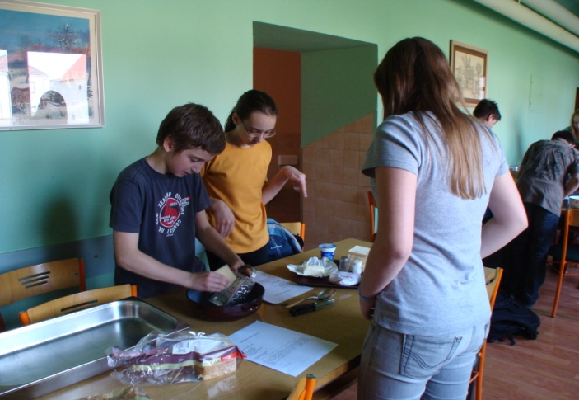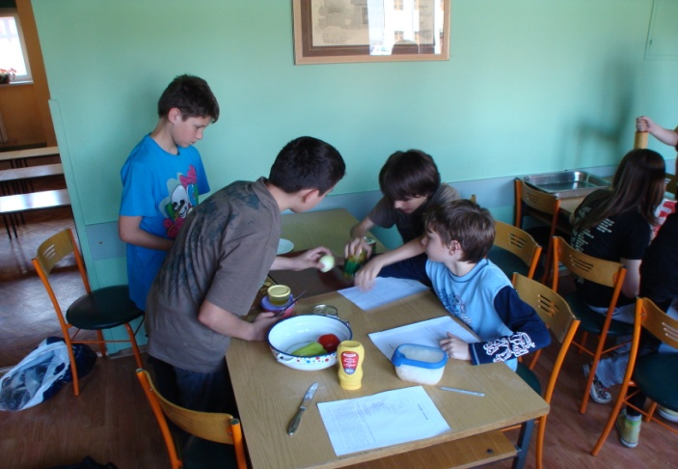

„Kad smo bili gotovi s pripremama postavili smo stol.“
Nakon svih priprema, učenici su očistili stolove, postavili pribor i čekali da se jela ohlade ili ispeku.
Prije samog kušanja jela bilo je i nekih komentara učenika:
DAVID:“Naše jelo nije baš estetski privlačno,ali mislim da je fino;bar se tako nadam“.
NEVENA:“Bilo je super,ali nisam sigurna da ću se usuditi probati“.

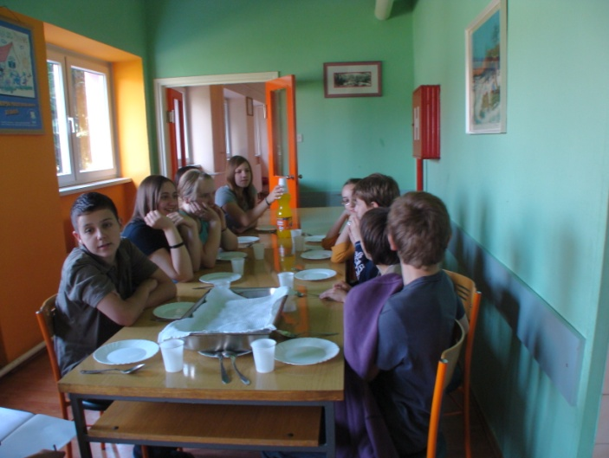

Zatim je došlo vrijeme za kušanje jela. Prvo su kušali predjelo, onda glavno jelo i napokon desert, kao u pravom restoranu.

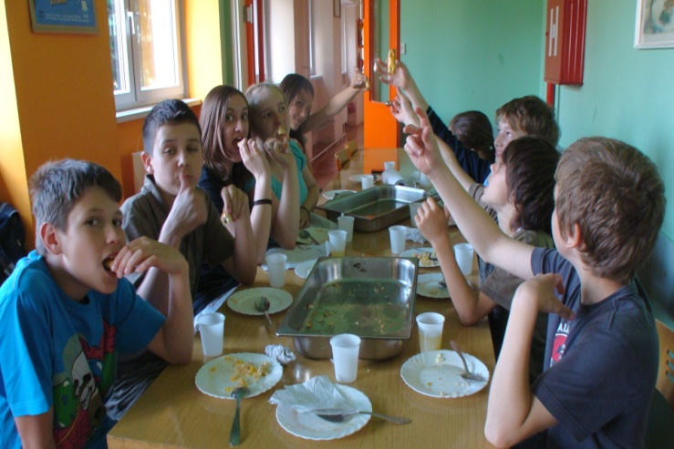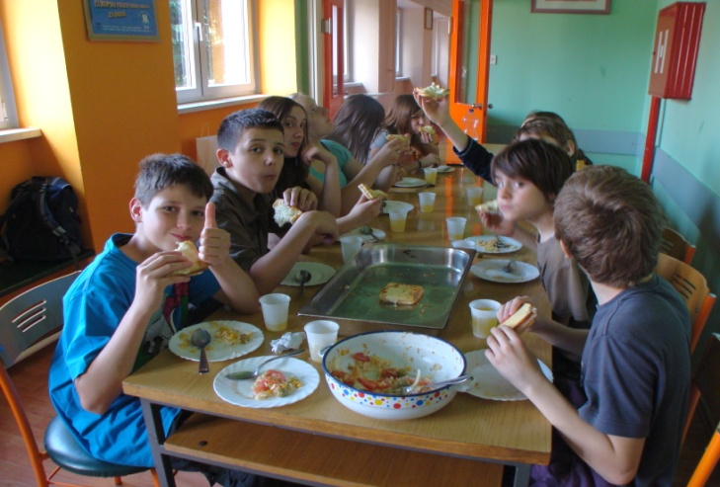

Pa onda ocjenjivanje. Nakon kušanja jela morali su dati ocjenu za svako jelo. Predjelo se nekima baš nije svidjelo jer je bilo namirnica koje baš ne vole svi. U glavnom jelu su svi uživali. Naravno, najbolje je bio ocijenjeni desert, ali ne zato što je bio najbolje pripremljeni, već zato što sviiiiii obožavaju deserte! Učiteljica je na kraju dala izvrsnu ocjenu svim natjecateljima jer su sva jela bila izvrsno pripremljena i imala točno onaj okus koji trebaju imati.

A sad, na kraju, eto i zadnjih primjedbi učenika prije odlaska kući:

NIKOLINA:“Sve je bilo fino osim luka“.
FRANJA:“Zadnja dva jela su bila ok,ali to mi se uopće ne čine kao francuska jela“.
MAJA:“Di je Stephan Macchi da nam konkurira!“.
DAVID:“Salata je ipak bila dobra,iako sam ju ja radio“.
IVAN:“Ništ mi nije bilo fino osim predjela,glavnog jela i deserta“.

